嘉義縣 社口 國民 小 學
110學年度雙語國家政策－口說英語展能樂學計畫
子計畫2-1：國民中小學英語日活動成果報告表
活動名稱 | 口說英語樂 |  | 辦理日期 | 110.12.22
辦理地點 | 視聽教室、中廊、  三樓星空 |  | 參加人數 | 210
成果摘要-活動內容介紹及特色說明  (列點說明) | 1.闖關活動-各班配合英語課程做闖關活動。  2.國際交流活動-直笛社團學生與日本學校用英語溝通，做直  笛交流，簡單介紹學校師長與特色。  3.舞蹈演唱表演-六年級學生透過慶祝聖誕節活動做舞蹈表  演、英文歌唱，將英語學習成果展現出來。  4.於學生活動朝會時間安排英文RT表演，讓全校學生共同欣賞，  並提供展演舞台。
檢討或建議  事項 | - 國際交流活動未能全校參與。  - 闖關活動以中高年級為主，低年級學生參與度低。  3.英語舞蹈表演邀請全校師生共襄盛舉，低年級學生也能同樂。
照片說明（4-10張）
 |  | 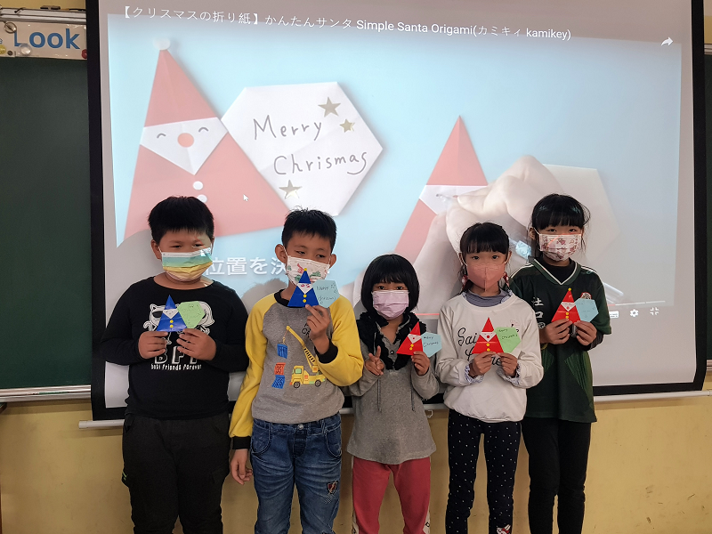
英文闖關活動1 |  | 慶祝耶誕節結合英文勞作
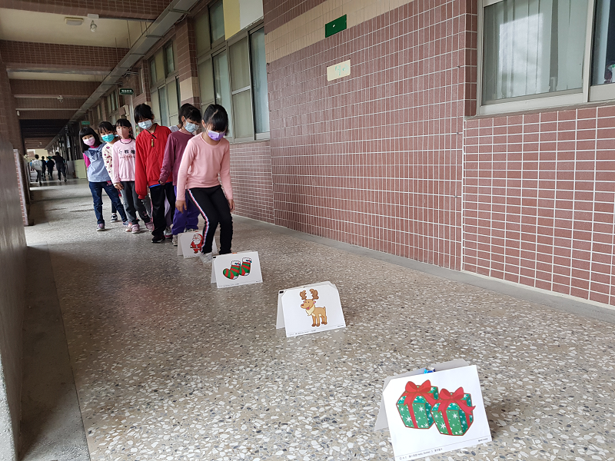 |  | 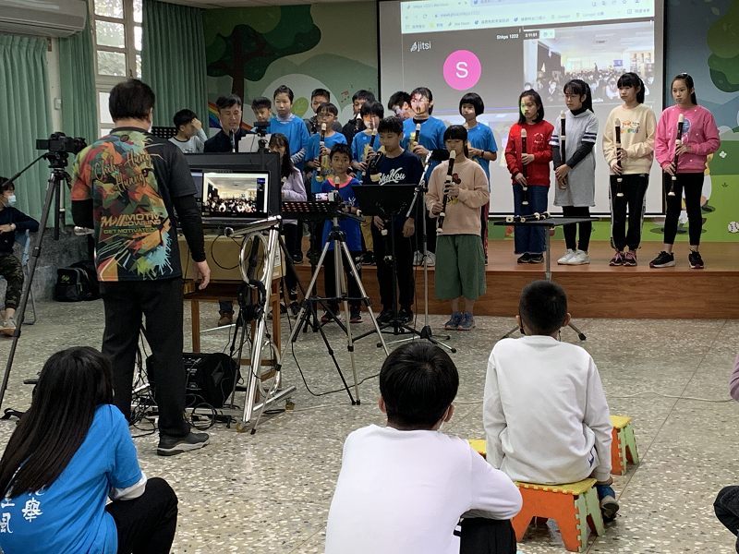
英文闖關活動2 |  | 直笛社團與日本學校做交流-用英文溝通
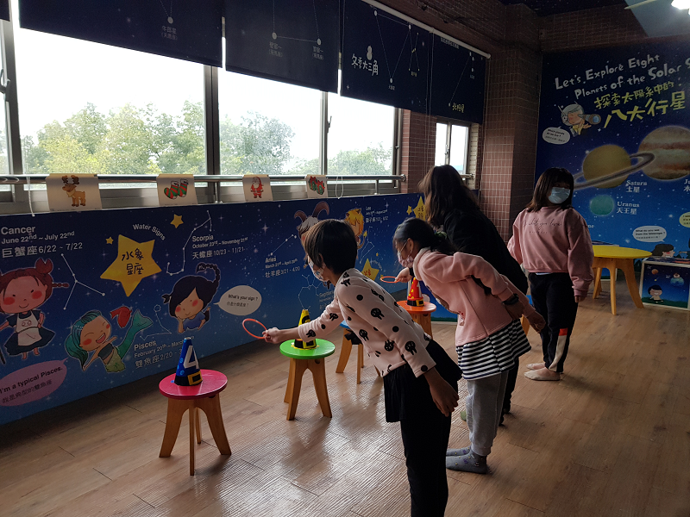 |  | 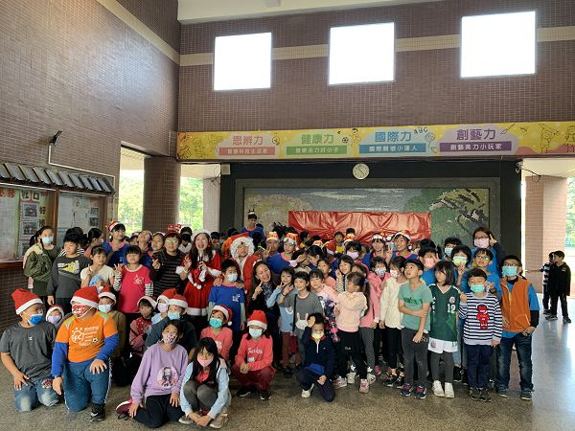
英文闖關活動3 |  | 以舞蹈表演展現英語學習成果
(表格不夠，請自行增列）

